**Настройка и установка XAMPP**

<http://design-for.net/page/nastrojka-i-ustanovka-xampp>

**1.3. Еще более разумный подход состоит в следующем:**

1.3.1. так как в процессе настройки мы будем вносить изменения лишь в некоторые файлы, поэтому для ускорения доступа к ним, лучше сразу установить ярлыки этих файлов на Рабочем столе.

1.3.2. если мы что-то в них напортачим, то не будем перезаливать весь мануал, а лишь заменим эти файлы нулёвыми из «неприкосновенного запаса». Экзекуцию над файлами при замене покалеченных на нулёвые можно производиться сколько угодно раз.

1.4. Поставьте рабочий браузер главным. У себя Я установил FireFox браузером по умолчанию, как самый массовый. Установите в его настройках автоматическое определение кода UTF-8.

Сегодня у FireFox есть преимущества перед Opera и Internet Explorer: Опера стала тяжеловатой и «раздувается» при многочасовом использовании. Ослика IE используют лишь для проверки вида свежеиспеченного сайта. Ghrom догоняет по полярности FireFox среди «масс», так как имеет хорошую скорость, но еще достаточно «голый» из-за отсутствия полезных плагинов, например, политика его хозяина запрещает ~~воровать~~ скачивать видеоролики.

**1.5. Начинающему веб мастеру** для ковыряния в кодах потребуется «правильный» текстовый редактор, называемый так по той причине, что он не вносит форматирование в тексты. Поэтому нельзя использовать программу Word. Блокнот, встроенный в Windows, для редактирования кодов так же не годится. После прочтения статьи Правильные редакторы кодовых файлов надо установить на вашем компьютере **[Notepad++](http://soft.oszone.net/program/800/Notepad/)**.

**Изучаем XAMPP Control Panel Application**

**2.1. Если вы продолжаете процесс установки веб сервера XAMPP,** то окно контрольной панели XAMPP Control Panel Application еще перед вами. Если закрыли, то панель надо активировать через её ярлык.

[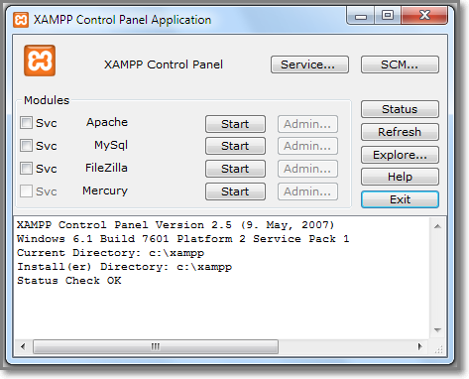](http://design-for.net/uploads/okno-kontrolnoj-paneli-xampp.png)

Рис.1 Окно контрольной панели XAMPP Control Panel Application

Я надеюсь, что вы уже имеете или достали из папки **C:\xampp** на рабочий стол нужные ярлыки: **xampp_start.exe**, **xampp_stop.exe**, **xampp-control.exe**. Клик по последнему приведет к раскрытию той же панели.

[](http://design-for.net/uploads/jarlyk-xampp.png)  
Чтобы вытащить ярлык надо открыть папку **C:\xampp** и правой кнопкой мыши потянуть ярлык на рабочий стол компьютера. После того как вы его отпустите в появившемся меню выбрать сроку «Создать ярлык».

**2.2. В нижней части панели мы можем** узнать о версиях панели и операционной системы, установленной на вашем компьютере, месте расположения директории самого Ксампа и его инсталлятора, и статусном состоянии панели - Check OK (запущена).

[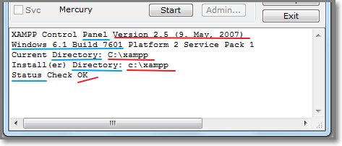](http://design-for.net/uploads/nizhnjaja-chast-kontrolnoj-paneli.png)

Рис.2 Нижняя часть окна панели показывает статус каждого компонета

**2.3. Много, о чем я здесь пишу, не представляет интереса, потому что после настройки мы уже никогда сюда не вернемся.**

В самой верхней строке панели мы видим две кнопки «**Service…**» и «**SCM…**». При помощи первой мы можем запустить XAMPP Control Panel Application как службу на своем компьютере. Вторая переносит нас на окно, в котором можно найти все службы, запущенные на нашем компьютере.

**2.4. Обычно рекомендуют запускать XAMPP в качестве службы**, что устраняет некоторые неприятности с совместимостью. Меня, однако, напрягает работа серверных программ, когда я не работаю с сайтом. Веб сервер у меня не имеет выхода в Интернет, поэтому я его компоненты запускают лишь по мере надобности. Тем более мне нет нужды запускать его контрольную панель в виде службы Windows.

**2.5. Левый ряд квадратных полей (окошек) с именами** **Svc** как раз позволяет запускать отдельные компоненты Ксампа в виде служб. Второй столбик на панели перечисляет эти компоненты. Чтобы они не включались и не работали постоянно вместе с Windows - оставляйте эти поля пустыми.

**2.6. Третий столбик состоит из кнопок запуска – Start.** Мы уж договорились, что для нас важными являются **Apache** и **MySql**, а ftp–клиент **FileZilla** и почтовый клиент **Mercuri** нам пока не нужны.

**2.7. Нажмем на кнопку Start напротив Apache.** Если все нормально установилось, то загорится зеленая кнопка с надписью **Running** (запущено), а надпись **Start** сменится на **Stop**.

Подобным образом запускаем два основных компонента веб сервера – **Apache** и **MySql**.

[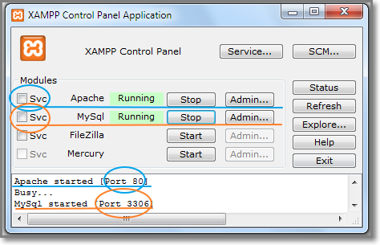](http://design-for.net/uploads/vidno-sostojanie-komponentov-i-porty-kotorye-oni-zanimajut.png)

Рис.3 После запуска компонента можно видеть не только его статус, но занятый им порт

**2.8. В зависимости от версии вид Контрольной панели может отличаться,** обычно наличием или отсутствием кнопок в самом правом столбце. По этой причине варианты настройки могут несколько отличаться. Я думаю, вы просто пропустите пункты, которые не касаются вашей версии XAMPP

В более ранних версиях XAMPP присутствуют кнопки «**Shell**», «**Setup**», «**Port-Check**».

**2.9. Вспоминаем, что для нас веб-сервер XAMPP** - программа проходная. Мы опробовать скрипты на нем не будем, как только установим, так сразу и забудем. Поэтому с кнопками надо только познакомимся, так как пользоваться ими, если и придется, то только разок. Если у вас некоторых кнопок нет, то пропускаете соответствующие пункты статьи.

2.10. Кнопка «**Shell**» - запускает командную строку Windows, работать в которой для пользователя этой операционной системы несколько непривычно, а новичкам – тем более.

2.11. Кнопка «**Setup**» возвращает нас к пункту установки через командную строку, когда можно включить или выключить любой модуль XAMPP выставкой определенного числа. Можно использовать, если у вас включен лишний модуль (**Perl**). Вас сюда еще вернут, если что-то будут не так, как хочет установщик программы.

2.12. Кнопка «**Port-Check**» проверяет свободен или **занят порт 80**, необходимые для работы сервера **Apache**. **Порт 80** часто используют некоторые службы Windows, но чаще всего **порт 80** занимает такая популярная программа, как **Skype**.

Если у вас **занят порт 80** другой программой, то не запустится ядро вебсерера XAMPP - программа сервер **Apache**. О том как **освободить порт 80** вы можете узнать в статье Проблемы при установке XAMPP. После **открытия порта 80** вернитесь к данной статье для продолжения настройки Ксампа.

2.13. Последний ряд кнопок носит вспомогательный характер, потом вы сами их можете понажимать ради интереса.

Наc больше интересуют кнопки **Admin** в одном ряду с запущенными компонентами.

При первом запуске может появиться окно, в котором можно выбрать язык для XAMPP. Русского там нет – поэтому выбираем английский – **English**.

[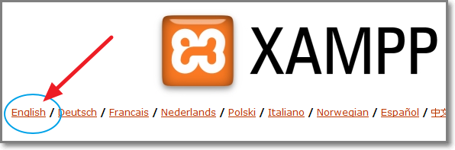](http://design-for.net/uploads/okno-dlja-vybora-jazyka.png)

Рис.4 Окно для выбора языка

2.14. Когда вы нажмете на кнопку **Admin** в ряду с **Apache**, то запустится ваш основной браузер, в окне которого вы увидите страницу приветствия «**Welcome to XAMPP for Windows!**» с адресом http://localhost/xampp/.

[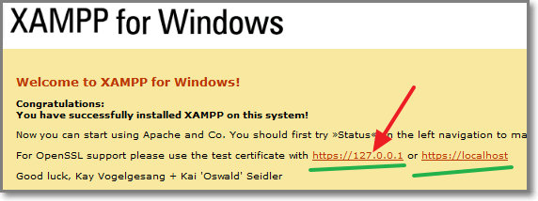](http://design-for.net/uploads/okno-privetstvija-xampp.png)

Рис.5 Страница приветствия XAMPP

2.15. Текст под приветствием «**Welcome to XAMPP for Windows!**» нам малоинтересен, но в строке «For OpenSSL support please use the test certificate with https://127.0.0.1 or https://localhost» нам предлагают перейти по ссылке и получить сертификат, а заодно выполнить идентификацию адресов в браузере.

Кликаем по первой ссылке https://127.0.0.1. Пока браузер не знает адрес XAMPP он считает соединение недоверенным. После перехода в браузере выбираем «**Я понимаю риск**» и нажимаем на «**Добавить исключения**».

[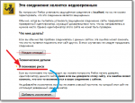](http://design-for.net/uploads/esli-brauzer-bastuet-to-nado-dobavit-v-iskljuchenija.png)

Рис.6 Пробираемся через установки браузера, чтобы внести страницу XAMPP в исключения

На следующей вкладке получаем доверенный идентификатор и подтверждаем исключение безопасности.

[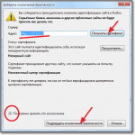](http://design-for.net/uploads/izmenjaem-dlja-brauzera-identifikaciju-sajta.png)

Рис.7 В браузере делаем исключение для адреса XAMPP

2.16. Остальную настройку мы будем выполнять, переходя по ссылкам, которые находятся в левой колонке (сайдбаре) на страницах XAMPP.

Главными для нас будут «**Status**», «**Security**», **phpMyAdmin**». Любознательные могут посмотреть остальные ссылки сами.

[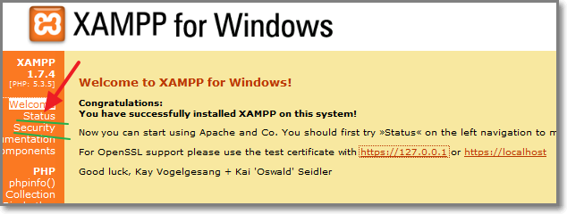](http://design-for.net/uploads/ssylki-na-stranicy-nastroek-xampp.png)

Рис.8 На левой стороне страницы видны ссылки настроек

2.17. Для перехода к управляющей утилите XAMPP надо кликнуть по ссылке **phpMyAdmin**. Откроется страница, в центре которой имеется форма для заполнения двух полей: первое поле для ввода названия базы нашего сайта, второе - для кодировки.

[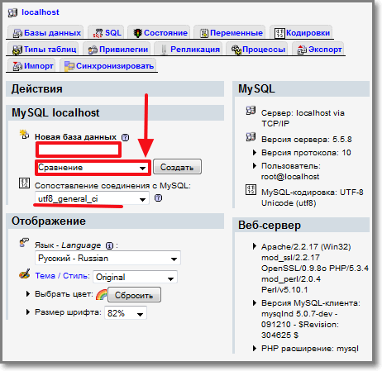](http://design-for.net/uploads/stranica-phpmyadmin-.png)

Рис.9 На странице phpMyAdmin нам надо заполнить два поля.

2.18. Вставляем в первом поле, над которым написано **Новая база данных**, имя своего сайта **designfornet** (я думаю, логично, что имя базы совпадает с именем сайта).

Для заполнения второго поля есть указатель в конце прямоугольника формы, по нажиму на который появится список кодировок. Надо опуститься до строки **utf8_generai-ci** и, кликнув по ней, закрепить эту кодировку в форме.

[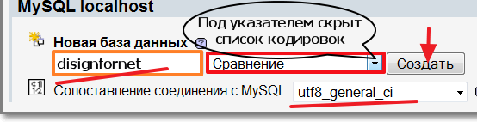](http://design-for.net/uploads/pole-dlja-vvoda-imeni-bazy-i-kodirovki.png)

Рис.10 В пустые поля вставляем имя и выбираем кодировку база

2.19. После нажатия на кнопку «Сохранить» база с именем **designfornet** будет создана.

[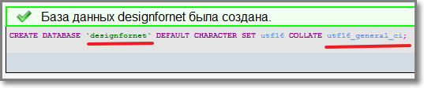](http://design-for.net/uploads/baza-disignfornet.png)

Рис.11 Подтверждение о создании базы **disignfornet**

2.20. Следом нам надо создать пользователей этой базы и задать им пароли доступа. Нажмем на ссылку Привилегии вверху страницы.

[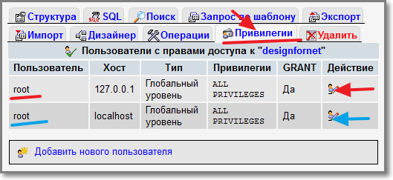](http://design-for.net/uploads/spisok-polzovatelej.png)

Рис.12 Страница со списком предустановленных пользователей

Как оказывается, XAMPP уже создал нам пару пользователей с одинаковыми именами **root**.

Собственно, это один пользователь в двух лицах, но система будет нам активировать одно лицо по ссылке 127.0.0.1, а другое - по localhost.

2.21. Для создания пароля первому пользователю **root** кликаем по значку «Редактировать» в крайнем столбце «Действие». В открывшейся странице опускаемся до блока «Изменить пароль».

[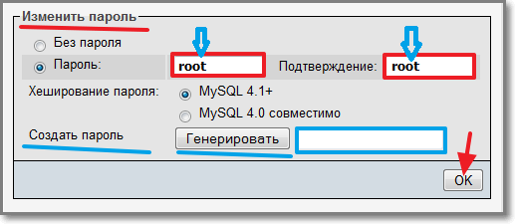](http://design-for.net/uploads/zadaem-parol.png)

Рис.13 Блок «Изменить пароль»

У себя я использовал пароль в виде того же имени «**root**», что делает его самым простым.

Пользователи, которые собирается открывать XAMPP для Интернета могут генерировать сложный пароль, для чего есть кнопка внизу.

2.22. После клика по кнопке «OK» появится страница с подтверждением создания пароля для первого **root**.

[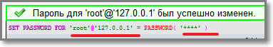](http://design-for.net/uploads/podtverzhdenie-sozdanija-parolja.png)

Рис. 14 Окно с подтверждение о создании пароля

2.23. Для создания пароля для второго пользователя нажимаем на ссылку Привилегиивверху страницы. Кликаем по значку «Редактировать» и повторяем процедуру создания пароля.

[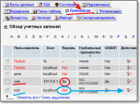](http://design-for.net/uploads/stranca-privilegii-.png)

Рис.15. Повторяем регистрацию пароля для второго root

Как видите и для него я выставил пароль **root**, совпадающий с его именем.

[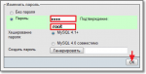](http://design-for.net/uploads/sozdaem-vtoroj-parol-.png)

Рис.16 Пароль выставляем тот же - root

**2.24. После установки паролей для root вернемся по ссылке** Привилегии, где в списках мы можем обнаружить лишних пользователь, которых надо удалить. Выставляем напротив такого пользователя галочку и выбираем действие «Удалить выделенных пользователей».

[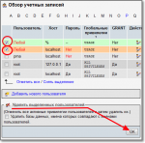](http://design-for.net/uploads/udalenie-polzovatelej.png)

Рис. 17 Страница со списком пользователей

После всех телодвижений у нас должно остаться три пользователя: **pma** (пользователь от системы) и два одинаковых - **root**, с одинаковыми паролями.

2.25. Теперь для сохранения всех наших установок требуется перезагрузить XAMPP, для чего находим на Рабочем столе ярлык **xampp_stop.ex**e. После клика по нему появиться и исчезнет черное окно командной строки. Следом надо кликнуть по ярлыку **xampp_start.exe**и закрыть черное окно с предупреждением, чтобы мы запускали Start перед Stop. Однако проще запустить Apache и MySql через кнопки Контрольной панели XAMPP и сразу перейти по «**Admin**»

2.26. Нажимаем на Контрольной панели кнопку «**Admin**» для повторного входа в XAMPP. Переходим по ссылке **Status** на страницу, в которой видны запущенные компоненты.

[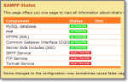](http://design-for.net/uploads/okno-status1.png)

Рис. 18 Страница **Status**

2.27. Намного интереснее страница по ссылке **Security**, на которой мы видим предупреждения о проблемах с компонентами XAMPP. Все проблемы, касающиеся нас, я выделил на рисунке в прямоугольники. Как видно, одну проблему мы преодолели.

[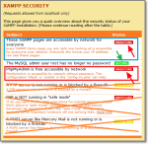](http://design-for.net/uploads/stranica-security.png)

Рис. 19 Страница **Security**

Чтобы сделать быстрый перевод, нужно скопировать английские фразы в форму на странице [онлайн переводчика](http://www.translate.ru/).

Суть проблемы в свободном доступе из внешней сети, для решения которой следует перейти по ссылке http://localhost/security/xamppsecurity.php, расположенной под таблицей с предупреждениями.

2.28. На открывшейся странице **Security console MySQL & XAMPP** следует вставить любимое **root** во все формы. Кроме того, можно указать, чтобы Ксамп создал документы, в которых будут храниться пароли.

[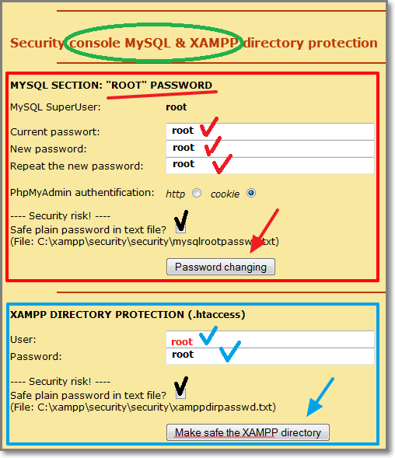](http://design-for.net/uploads/security-console.png)

Рис.20 Страница **Security console MySQL & XAMPP**

2.29. После выставки паролей требуется перезагрузить XAMPP. Повторяем все как в пункте 2.25. и переходим по ссылке **Security** для проверки оставшихся проблем.

[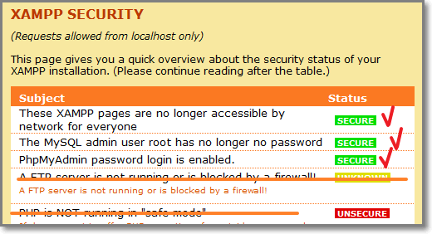](http://design-for.net/uploads/stranica-security-posle-nastrojki.png)

Рис.21 Страница **Security** после установки паролей

Как видно из Рис.21 основные компоненты запущены и для них созданы пользователи с правами доступа.

Другое дело, что я везде вставлял любимое **root**, так как на домашнем компьютере нет смысла создавать сложные пароли. Я уже писал, что XAMPP не предназначен для промышленного использования, а в домашней сети сложные пароли только создают дополнительные сложности.

На этом можно считать настройку XAMPP законченной, что правда, не означает создание автоматически нашего сайта **designfornet**.

Как я сказал в начале статьи, настройку веб сервера XAMPP мы закончим после создания пробного сайта.

Для этого вам нужно будет перейти к статье Сайт на XAMPP.

[twitter.com](http://twitter.com/home/?status=%D0%9D%D0%B0%D1%81%D1%82%D1%80%D0%BE%D0%B9%D0%BA%D0%B0+%D0%B8+%D1%83%D1%81%D1%82%D0%B0%D0%BD%D0%BE%D0%B2%D0%BA%D0%B0+XAMPP+http://design-for.net/page/nastrojka-i-ustanovka-xampp) [facebook.com](http://www.facebook.com/sharer.php?u=http://design-for.net/page/nastrojka-i-ustanovka-xampp) [vkontakte.ru](http://vkontakte.ru/share.php?url=http://design-for.net/page/nastrojka-i-ustanovka-xampp&title=%D0%9D%D0%B0%D1%81%D1%82%D1%80%D0%BE%D0%B9%D0%BA%D0%B0+%D0%B8+%D1%83%D1%81%D1%82%D0%B0%D0%BD%D0%BE%D0%B2%D0%BA%D0%B0+XAMPP+-+design-for.net) [odnoklassniki.ru](http://www.odnoklassniki.ru/dk?st.cmd=addShare&st._surl=http://design-for.net/page/nastrojka-i-ustanovka-xampp&title=%D0%9D%D0%B0%D1%81%D1%82%D1%80%D0%BE%D0%B9%D0%BA%D0%B0+%D0%B8+%D1%83%D1%81%D1%82%D0%B0%D0%BD%D0%BE%D0%B2%D0%BA%D0%B0+XAMPP+-+design-for.net) [mail.ru](http://connect.mail.ru/share?url=http://design-for.net/page/nastrojka-i-ustanovka-xampp&title=%D0%9D%D0%B0%D1%81%D1%82%D1%80%D0%BE%D0%B9%D0%BA%D0%B0+%D0%B8+%D1%83%D1%81%D1%82%D0%B0%D0%BD%D0%BE%D0%B2%D0%BA%D0%B0+XAMPP+-+design-for.net) [ya.ru](http://my.ya.ru/posts_add_link.xml?URL=http://design-for.net/page/nastrojka-i-ustanovka-xampp&title=%D0%9D%D0%B0%D1%81%D1%82%D1%80%D0%BE%D0%B9%D0%BA%D0%B0+%D0%B8+%D1%83%D1%81%D1%82%D0%B0%D0%BD%D0%BE%D0%B2%D0%BA%D0%B0+XAMPP+-+design-for.net) [rutvit.ru](http://rutvit.ru/tools/widgets/share/popup?url=http://design-for.net/page/nastrojka-i-ustanovka-xampp&title=%D0%9D%D0%B0%D1%81%D1%82%D1%80%D0%BE%D0%B9%D0%BA%D0%B0+%D0%B8+%D1%83%D1%81%D1%82%D0%B0%D0%BD%D0%BE%D0%B2%D0%BA%D0%B0+XAMPP+-+design-for.net) [myspace.com](http://www.myspace.com/Modules/PostTo/Pages/?u=http://design-for.net/page/nastrojka-i-ustanovka-xampp&t=%D0%9D%D0%B0%D1%81%D1%82%D1%80%D0%BE%D0%B9%D0%BA%D0%B0+%D0%B8+%D1%83%D1%81%D1%82%D0%B0%D0%BD%D0%BE%D0%B2%D0%BA%D0%B0+XAMPP+-+design-for.net) [technorati.com](http://www.technorati.com/faves?add=http://design-for.net/page/nastrojka-i-ustanovka-xampp) [digg.com](http://digg.com/submit?url=http://design-for.net/page/nastrojka-i-ustanovka-xampp) [friendfeed.com](http://www.friendfeed.com/share?title=http://design-for.net/page/nastrojka-i-ustanovka-xampp) [pikabu.ru](http://pikabu.ru/add_story.php?story_url=http://design-for.net/page/nastrojka-i-ustanovka-xampp&title=%D0%9D%D0%B0%D1%81%D1%82%D1%80%D0%BE%D0%B9%D0%BA%D0%B0+%D0%B8+%D1%83%D1%81%D1%82%D0%B0%D0%BD%D0%BE%D0%B2%D0%BA%D0%B0+XAMPP+-+design-for.net) [blogger.com](http://www.blogger.com/blog_this.pyra?t&u=http://design-for.net/page/nastrojka-i-ustanovka-xampp&n=%D0%9D%D0%B0%D1%81%D1%82%D1%80%D0%BE%D0%B9%D0%BA%D0%B0+%D0%B8+%D1%83%D1%81%D1%82%D0%B0%D0%BD%D0%BE%D0%B2%D0%BA%D0%B0+XAMPP+-+design-for.net) [liveinternet.ru](http://www.liveinternet.ru/journal_post.php?action=n_add&cnurl=http://design-for.net/page/nastrojka-i-ustanovka-xampp&cntitle=%D0%9D%D0%B0%D1%81%D1%82%D1%80%D0%BE%D0%B9%D0%BA%D0%B0+%D0%B8+%D1%83%D1%81%D1%82%D0%B0%D0%BD%D0%BE%D0%B2%D0%BA%D0%B0+XAMPP+-+design-for.net) [livejournal.ru](http://www.livejournal.com/update.bml?event=http://design-for.net/page/nastrojka-i-ustanovka-xampp&subject=%D0%9D%D0%B0%D1%81%D1%82%D1%80%D0%BE%D0%B9%D0%BA%D0%B0+%D0%B8+%D1%83%D1%81%D1%82%D0%B0%D0%BD%D0%BE%D0%B2%D0%BA%D0%B0+XAMPP+-+design-for.net) [memori.ru](http://memori.ru/link/) [google.com](http://www.google.com/bookmarks/mark?op=edit&bkmk=http://design-for.net/page/nastrojka-i-ustanovka-xampp&title=%D0%9D%D0%B0%D1%81%D1%82%D1%80%D0%BE%D0%B9%D0%BA%D0%B0+%D0%B8+%D1%83%D1%81%D1%82%D0%B0%D0%BD%D0%BE%D0%B2%D0%BA%D0%B0+XAMPP+-+design-for.net) [bobrdobr.ru](http://bobrdobr.ru/addext.html?url=http://design-for.net/page/nastrojka-i-ustanovka-xampp&title=%D0%9D%D0%B0%D1%81%D1%82%D1%80%D0%BE%D0%B9%D0%BA%D0%B0+%D0%B8+%D1%83%D1%81%D1%82%D0%B0%D0%BD%D0%BE%D0%B2%D0%BA%D0%B0+XAMPP+-+design-for.net) [mister-wong.ru](http://www.mister-wong.ru/index.php?action=addurl&bm_url=http://design-for.net/page/nastrojka-i-ustanovka-xampp&bm_description=%D0%9D%D0%B0%D1%81%D1%82%D1%80%D0%BE%D0%B9%D0%BA%D0%B0+%D0%B8+%D1%83%D1%81%D1%82%D0%B0%D0%BD%D0%BE%D0%B2%D0%BA%D0%B0+XAMPP+-+design-for.net) [yahoo.com](http://bookmarks.yahoo.com/toolbar/savebm?u=http://design-for.net/page/nastrojka-i-ustanovka-xampp&t=%D0%9D%D0%B0%D1%81%D1%82%D1%80%D0%BE%D0%B9%D0%BA%D0%B0+%D0%B8+%D1%83%D1%81%D1%82%D0%B0%D0%BD%D0%BE%D0%B2%D0%BA%D0%B0+XAMPP+-+design-for.net) [yandex.ru](http://zakladki.yandex.ru/newlink.xml?url=http://design-for.net/page/nastrojka-i-ustanovka-xampp&name=%D0%9D%D0%B0%D1%81%D1%82%D1%80%D0%BE%D0%B9%D0%BA%D0%B0+%D0%B8+%D1%83%D1%81%D1%82%D0%B0%D0%BD%D0%BE%D0%B2%D0%BA%D0%B0+XAMPP+-+design-for.net) [del.icio.us](http://del.icio.us/post?url=http://design-for.net/page/nastrojka-i-ustanovka-xampp&title=%D0%9D%D0%B0%D1%81%D1%82%D1%80%D0%BE%D0%B9%D0%BA%D0%B0+%D0%B8+%D1%83%D1%81%D1%82%D0%B0%D0%BD%D0%BE%D0%B2%D0%BA%D0%B0+XAMPP+-+design-for.net)

* [Локальный веб сервер](http://design-for.net/page/lokalnyj-veb-server)
  + [Веб сервер на своем компьютере](http://design-for.net/page/veb-server-na-svoem-kompjutere)
  + [Установка XAMPP](http://design-for.net/page/ustanovka-veb-servera-xampp)
  + [Сервер XAMPP](http://design-for.net/page/server-xampp)
  + [Версии XAMPP](http://design-for.net/page/versii-xampp)
  + **Настройка и установка XAMPP**
  + [Пример создания сайта на XAMPP](http://design-for.net/page/primer-sozdanija-sajta)
  + [Настройка виртуальных хостов](http://design-for.net/page/nastrojka-virtualnyh-hostov)

**Комментариев: 3**